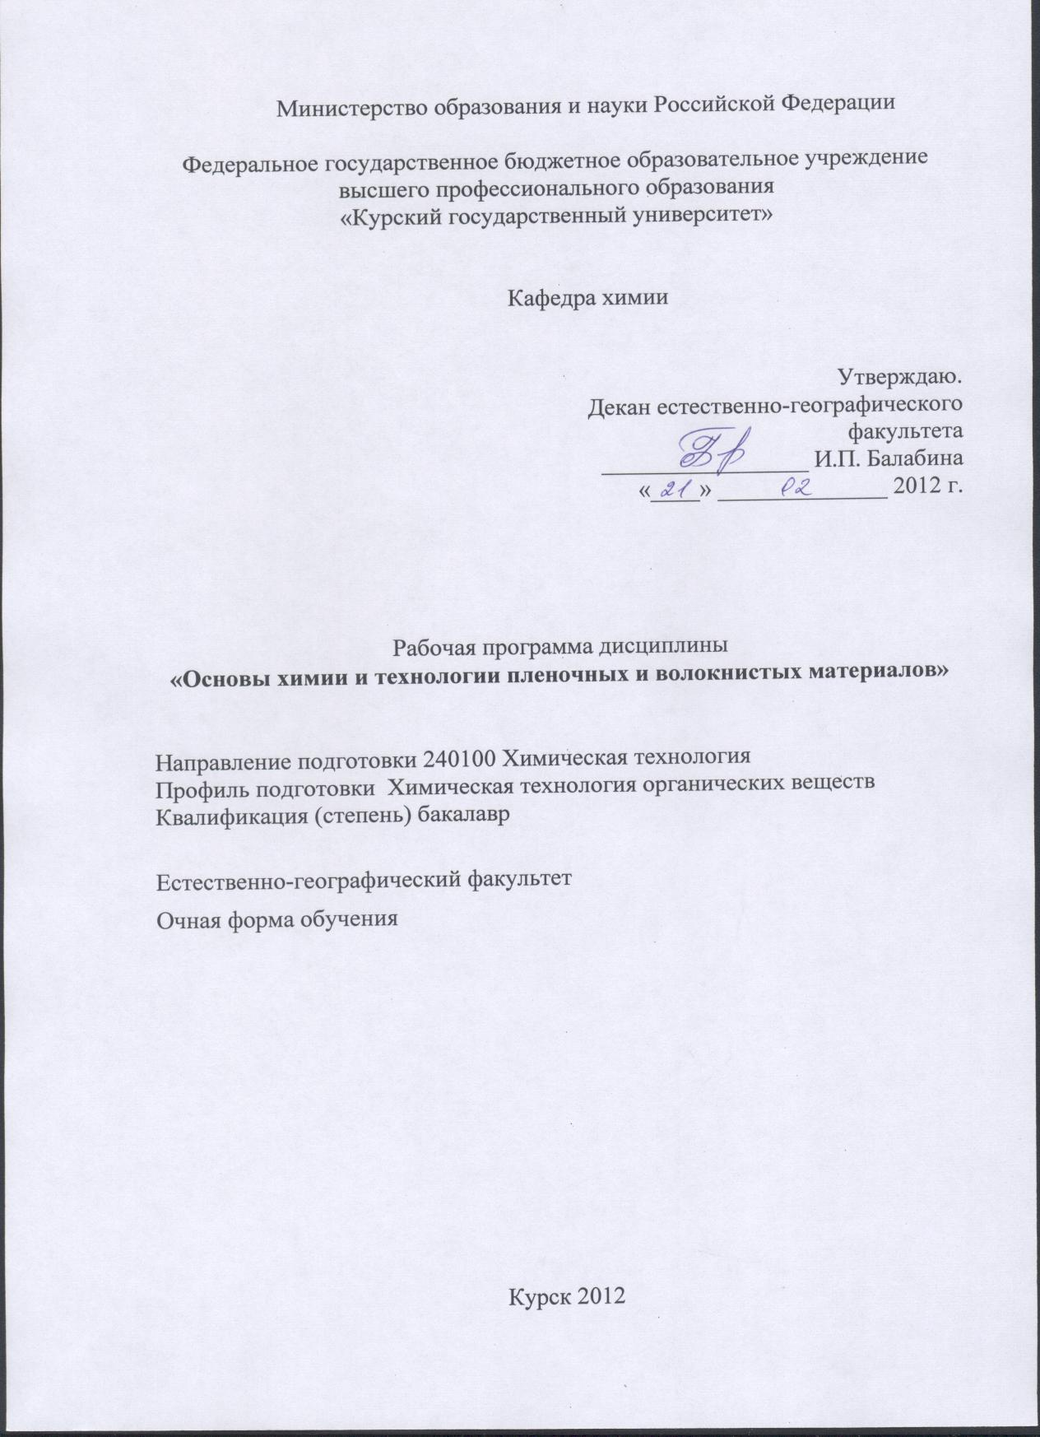

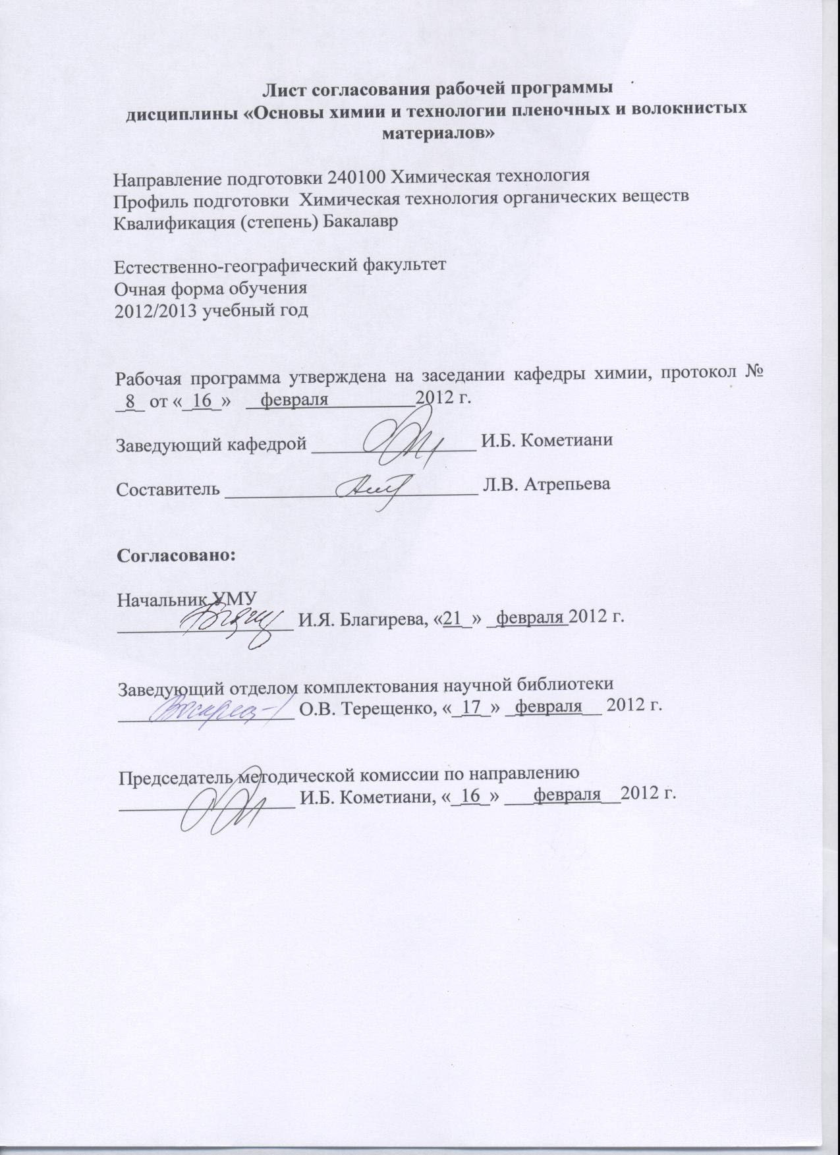

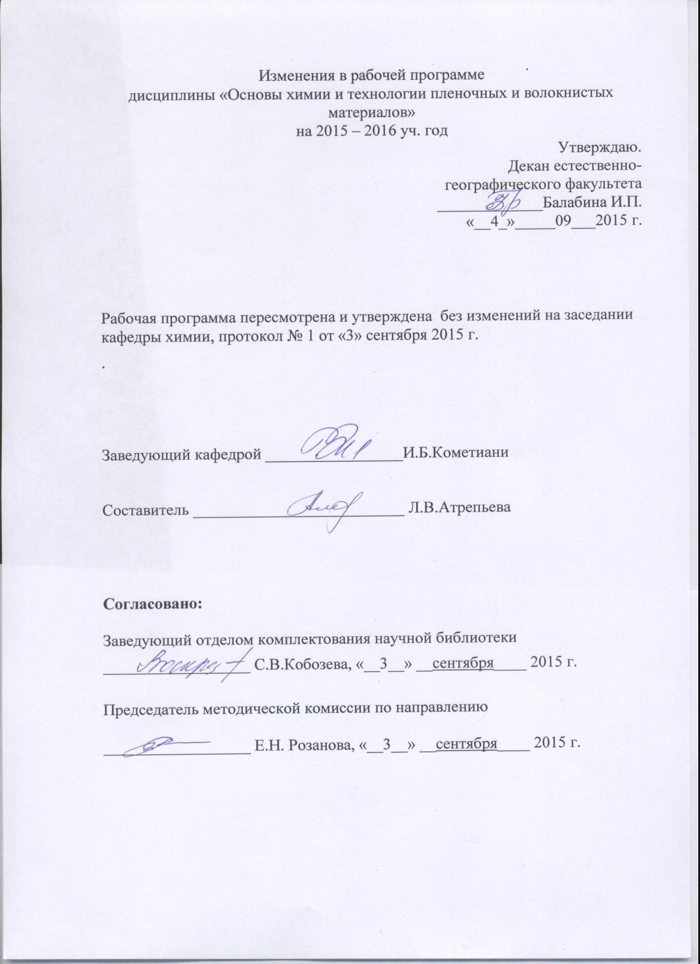

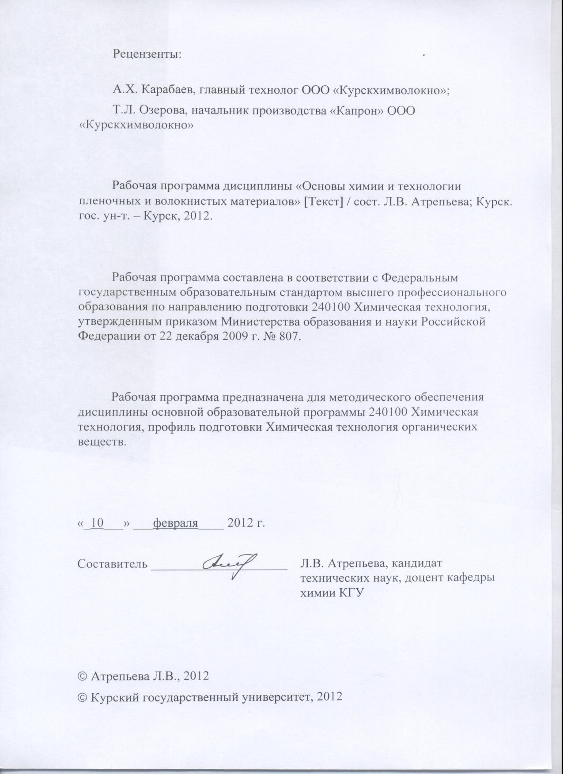

Пояснительная записка

1. Место дисциплины в структуре основной образовательной программы, модульной структуре ООП
Дисциплина «Основы химии и технологии пленочных и волокнистых материалов» является дисциплиной вариативной части профессионального цикла основной образовательной программы.
«Основы химии и технологии пленочных и волокнистых материалов» представляет собой комплексную дисциплину, базирующуюся на знаниях, умениях и навыках полученных при изучении неорганической, аналитической, органической, физической химии, химии ВМС, общей технологии полимеров. Дисциплина является основой для решения конкретных профессиональных задач.
Общая трудоемкость дисциплины 3 зачетные единицы (108 академических часов).
2. Цель и задачи изучения дисциплины
Целью освоения дисциплины «Основы химии и технологии пленочных и волокнистых материалов» является усвоение обучающимися основных представлений о назначении пленочных и волокнистых материалов в различных областях, прежде всего, в химико-фармацевтической промышленности, методах получения, исследования и модификации пленочных и волокнистых материалов природного и синтетического происхождения.
Задачи изучения дисциплины:
-обосновать основные принципы получения волокнистых материалов;
-сравнить способы формования различных волокнообразующих полимеров;
-применить основные закономерности физики и химии для построения технологического процесса производства волокнистых материалов;
-изучить основные приемы и методы технологических процессов получения пленочных материалов;
-рассмотреть конкретные технологические схемы производства различных типов пленочных материалов.
3.Требования к входным знаниям, умениям, компетенциям
Приступая к освоению дисциплины, обучающийся должен:
-знать:
физико-химические основы, механизм и кинетику процессов получения полимеров;
взаимосвязь методов синтеза и структуры полимеров;
основные методы химической модификации полимеров;
основы физики аморфных и кристаллических полимерных тел;
основы теории концентрированных и разбавленных растворов полимеров;
-уметь:
выполнять основные химические операции синтеза, выделения полимеров, а также их химической модификации;
анализировать физико-химические закономерности, механизм и кинетику процессов получения полимеров и их химической модификации;
определять кинетические и термодинамические характеристики химических реакций получения полимеров;
обобщать и обрабатывать экспериментальную информацию в виде лабораторных отчетов;
-владеть:
методами исследования физико-химических свойств полимеров;
механизма и кинетики процессов получения полимеров;
основными методами полимеризации и поликонденсации.

4. Ожидаемые результаты образования и компетенции по завершении освоения учебной дисциплины
В результате изучения дисциплины обучающийся должен продемонстрировать следующие образовательные результаты:

№ п/п | Формируемые компетенции |  | Образовательные результаты
№ п/п | индекс | компетенция | индексы
№ п/п | индекс | компетенция | З | У | В
1 | ПК-7 | способен и готов осуществлять технологический процесс в соответствии с регламентом и использовать технические средства для измерения основных параметров технологического процесса, свойств сырья и продукции | З-1  З-2  З-3 | У-1  У-2 | В-1  В-2
2 | ПК-23 | способен использовать знание свойств химических элементов, соединений и материалов на их основе для решения задач профессиональной деятельности | З-1  З-2  З-3 | У-1  У-2 | В-1  В-2
Расшифровка индексов:
- знать
состав, строение и свойства натуральных и синтетических волокнистых и пленочных материалов, (З-1)
способы их получения, анализа и методы модификации, (З-2)
области применения пленочных и волокнистых материалов; (З-3)
- уметь
осуществить модификацию пленочного или волокнистого материала с целью придания ему заданных свойств, (У-1)
выполнить анализ материала с применением химических и физико-химических методов; (У-2)
– владеть
навыками работы со специальной литературой, (В-1)
методами получения, модификации и анализа пленочных и волокнистых материалов. (В-2)
5. Структура дисциплины
Полимерные пленочные материалы. Получение и способы модификации полимерных пленочных материалов. Цель, природа и эффективность введения различных добавок в полимеры. Ориентация пленок. Поверхностная модификация. Специфические требования к пленочным материалам в зависимости от их назначения: Основные группы пленочных материалов, их свойства и область применения. Многослойные пленочные материалы. Пленочные материалы со специальными свойствами. Синтез важнейших представителей каждого ряда. Области применения, функции, биологическая роль.
Волокнистые материалы. Классификация. Стеклянные волокна. Области их применения. Натуральные и синтетические органические волокна. Состав, строение, свойства натуральных и синтетических волокнистых материалов. Способы обработки важнейших представителей каждого ряда. Методы поверхностной модификации. Волокнистые материалы специального назначения. Области применения, функции.
6. Основные образовательные технологии
В процессе изучения дисциплины используются как традиционные, так и инновационные технологии, активные и интерактивные формы и методы обучения: объяснительно - иллюстративное обучение с элементами проблемного изложения, лекции, лабораторные занятия, обучение в сотрудничестве, консультация, разбор конкретных ситуаций, исследовательская работа, презентация, самостоятельная работа.
7. Формы контроля
Оценка качества освоения дисциплины включает текущий контроль успеваемости (собеседование, защита лабораторно-практических работ, тестирование, подготовка информационных сообщений, защита творческих работ) и промежуточную аттестацию - зачет.
Критерии оценки индивидуальных образовательных результатов (достижений) определяются в соответствии с Положением о балльно-рейтинговой системе и технологической картой дисциплины.

Содержание дисциплины

Химическая технология получения полимерных пленочных материалов. Классификация полимерных пленочных материалов. Требования, предъявляемые к полимерным пленочным материалам. Сырьевая база в промышленности полимерных пленочных материалов. Теоретические основы применения функциональных добавок.
Теоретические основы получения полимерных пленочных материалов. Физико-химические основы получения полимерных пленочных материалов
Теоретические основы переработки полимеров из расплавов, растворов, дисперсий. Основные операции технологических процессов получения полимерных пленочных материалов. Технология различных видов полимерных материалов и искусственных кож. Технологические процессы производства различных типов полимерных пленочных материалов и
искусственных кож
Химическая технология получения химических волокон. Технико-экономические предпосылки производства химических волокон, их классификация. Требования к высокомолекулярным соединениям - исходному сырью для производства химических волокон. Получение прядильных растворов и расплавов и подготовка их к формованию химических волокон. Методы формования химических волокон из растворов по мокрому и сухому способу, из расплавов, суспензий и эмульсий. Физические и физико-химические процессы заключительной отделки химических волокон и нитей. Оценка качества химических волокон и нитей
Основы химии и технологии получения искусственных волокон. Основы химии и технологии получения вискозного волокна. Химическая схема получения вискозы. Технологическая схема получения вискозного волокна. Технологические параметры процесса и оборудование. Экологические аспекты производства вискозного волокна. Основы химии и технологии получения ацетатных волокон. Химическая и технологическая схема получения ацетатных волокон. Технологические параметры процесса и оборудование.
Основы химии и технологии получения синтетических волокон. Основы химии и технологии получения полиамидных волокон. Химическая и технологическая схема получения полиамидных волокон. Технологические параметры и оборудование. Основы химии и технологии получения полиэфирных волокон. Сырье для синтеза полиэтилентерефталата (ПЭТФ). Химическая и технологическая схема получения полиэфирных волокон. Технологические параметры и оборудование.Основы химии и технологии получения полиакрилонитрильных волокон. Химическая и технологическая схема получения полиакрилонитрильных волокон. Технологические параметры и оборудование. Полиолефиновые волокна и нити. Особенности получения пленочных нитей. Аэродинамический способ получения полиолефиновых нетканых материалов. Технологические параметры и оборудование. Получение поливинилового спирта. Его растворение, подготовка к формованию, формование и последующие стадии отделки волокна. Технологические параметры и оборудование. Получение поливинилхлорида и его сополимеров. Его растворение, подготовка к формованию, формование и последующие стадии отделки волокна, технологические параметры и оборудование.
Химическая технология отделки волокнистых материалов. Свойства волокон и волокнообразующих полимеров. Классификация волокон по химическому строению, физической структуре. Химические, физико-химические и физико-механические свойства волокон. Химия и технология отделки целлюлозных волокон (подготовка, крашение, заключительная отделка). Химия и технология отделки искусственных целлюлозосодержащих волокон (подготовка, крашение, заключительная отделка). Химия и технология отделки белковых волокон (подготовка, крашение, заключительная отделка). Химия и технология отделки синтетических волокон (подготовка, крашение, заключительная отделка).

Содержание лекционного курса

Перечень разделов, материал которых выносится на лекции

- Химическая технология получения полимерных пленочных материалов.
- Химическая технология получения химических волокон.
- Основы химии и технологии получения искусственных волокон.
- Основы химии и технологии получения синтетических волокон.
- Химическая технология отделки волокнистых материалов.

Содержание лабораторных занятий

Перечень лабораторных работ
- Химические свойства пленочных материалов.
- Физико-механический свойства пленочных материалов.
- Химические свойства волокнистых материалов.
- Химическая технология подготовки волокнистых материалов.
- Химическая технология крашения волокнистых материалов.
- Химическая технология заключительной отделки волокнистых материалов.

Содержание самостоятельной работы

Перечень тем на самостоятельную работу

- Требования, предъявляемые к полимерным пленочным материалам.
- Сырьевая база в промышленности полимерных пленочных материалов.
- Основы переработки полимеров из расплавов.
- Основы переработки полимеров из растворов.
- Основы переработки полимеров из дисперсий.
- Технология различных видов полимерных материалов и искусственных кож.
- Технико-экономические предпосылки производства химических волокон. Получение прядильных растворов и расплавов.
- Физические и физико-химические процессы заключительной отделки химических волокон и нитей.
- Методы оценки качества химических волокон и нитей.
- Аппаратурно-технологическая схема получения вискозного волокна.
- Аппаратурно-технологическая схема получения ацетатного волокна.
- Аппаратурно-технологическая схема получения полиамидного волокна.
- Аппаратурно-технологическая схема получения полиэфирного волокна.
- Химическая технология крашения прямыми красителями волокнистых материалов.
- Химическая технология крашения прямыми красителями волокнистых материалов.
- Химическая технология крашения кислотными красителями волокнистых материалов.
- Химическая технология крашения активными красителями волокнистых материалов.
- Химическая технология крашения дисперсными красителями волокнистых материалов.

Рекомендации по организации самостоятельной работы
Цели, задачи и содержание самостоятельной работы студентов могут включать в себя следующие направления:
- Углубление знаний по предмету на основе работы с современной литературой, учебным, методическим оснащением кабинета, электронными каталогами, дидактическими пособиями, в том числе в электронном варианте.
- Осуществление профессиональной направленности и практической реализации подготовки будущего бакалавра в плане подготовки презентаций по разделам дисциплины.

Виды самостоятельной работы
Виды самостоятельной работы по первому направлению реализуется во всех темах.
Самостоятельная работа по второму направлению осуществляется на практических занятиях, при подготовке к ним, а также в виде конкретных заданий. В последнем случае студент заранее получает конкретные задания или задачу с определенной целью, а затем сам ищет материал, планирует исполнение, самостоятельно оформляет итоги. Также студент сам может предложить тему или задачу для самостоятельного практического или теоретического решения того или иного вопроса.

Критерии оценки самостоятельной работы
Используется накопительная система контроля самостоятельной работы по всем ее видам. При этом реализуется открытое, гласное обсуждение уровня успеваемости в коллективе, проводится анализ, как общего профессионального уровня, так и достижений отдельных обучаемых в решении задач.

Примеры заданий для самоконтроля и контроля
- Рассчитать фильерную вытяжку для вискозной текстильной нити линейной плотности 10 текс, если скорость формования равна 100 м/мин и число отверстий в фильере -24.
- Рассчитать фильерную вытяжку для полиамидной кордной нити линейной плотности 97 текс, если скорость формования 3000 м/мин, число отверстий в фильере - 350,
- Определить прочность полиамидного волокна в Н/текс, гс/текс, гс/денье, ркм, кгс/мм², если разрывное усилие составляет 12 гс, а площадь поперечного сечения 182,5 мкм².
- Рассчитать фильерную вытяжку для полиакрилонитрильного волокна линейной плотности 0,4 текс, если скорость формования равна 5м/мин, кратность вытяжки 7. Для формования применяются фильеры с 40000 отверстий с диаметром каждого отверстия 0,09 мм.
- Определить расход регулятора молекулярной массы адипиновой кислоты для получения поликапроамида с молекулярной массой 26000.
- Рассчитать суточный расход капролактама для производства 30т/с поликапроамидной текстильной нити.
- Рассчитать суточный расход целлюлозы для выпуска 150 т/с вискозного волокна.
- Рассчитать расход ацетата целлюлозы в производстве 40т/сутки ацетатной текстильной нити.
- Рассчитать суточный расход полиэтилентерефталата в производстве полиэфирной текстильной нити линейной плотности 85 текс производительностью 35 т/с.
- Рассчитать производительность завода и количество регулятора молекулярной массы полимера в производстве капроновой технической нити. На заводе установлено 4 машины АСФП-24 -КШ, скорость формования -3000м/мин, линейная плотность нити - 15,6 текс, кратность вытяжки -1,6; молекулярная масса полимера - 32000.
- Рассчитать расход полимера, производительность завода и количество регулятора молекулярной массы в производстве капроновой текстильной нити линейной плотности 8,7 текс. На заводе установлено 5 прядильных машин АСФП - 24 -КШ, скорость формования - 2500 м/мин, кратность вытягивания -1,5; молекулярная масса полимера - 24000.
- Рассчитать расход диметилтерефталата и этиленгликоля в производстве полиэфирного волокна линейной плотностью 0,4 текса. Скорость формования -800м/мин на машинах МФ-300-24ЛШ. Число прядильных машин - 24, число отверстий в фильере -760.
- Рассчитать расход терефталевой кислоты и этиленгликоля. На заводе полиэфирной текстильной нити линейной плотности 5 текс установлено 4 прядильные машины фирмы "Бармаг". Скорость формования до 3500 м/мин, число мест на машине -24, кратность вытягивания -1,4.
- Рассчитать производительность завода и расход полимера и растворителя. На заводе полиакрилонитрильного волокна установлено 4 прядильные машины ПШН-13И. Скорость формования -35 м/мин, линейная плотность волокна -0,33текса, число отверстий в фильере -40000, кратность вытяжки - 7; концентрация полимера в прядильном растворе - 16%.
- Определить расход полимера и производительность завода по производству полипропиленовой пленочной нити 90 текса, если на заводе установлено 4 линии ЕЛФН, число ленточек - 110, скорость формования -100 м/мин.
- Рассчитать количества полимера и производительность завода полиамидной кордной нити линейной плотности 187 текса на машинах совмещенного формования и вытягивания АФВ -32-КТМ, скорость формования -2400 м/мин, с кратность вытягивания - 1,6; число прядильных машин - 3.
- Рассчитать расход полимера и производительность участка текстурирования полиамидной текстильной нити 5 текса на машинах ТК-600.
- Рассчитать расход полимера и производительность участка текстурирования полиамидной текстильной нити 3,3 текс на машинах ТВ-1. Скорость текстурирования - 500м/мин, кратность вытягивания- 2,0.
- Рассчитать производительность завода и расход полимера и растворителя в производстве полиакрилонитрильного волокна 0,3 текса. На заводе установлено 8 прядильных машин ПНШ-13И. Скорость формования 38 м/мин, число отверстий фильеры - 50000, кратность вытяжки - 6,8. Концентрация полимера в прядильном растворе - 18%.
- Рассчитать число аппаратов непрерывной полимеризации капролактама на заводе полиамидной текстильной нити производительностью 25 т/сутки.

Содержание научно-исследовательской работы
Научно-исследовательская работа по дисциплине предусматривает участие в работах по тематике кафедры, поиск патентной и научно-технической информации.

Примерный перечень вопросов к зачету
- Классификация полимерных пленочных материалов.
- Требования, предъявляемые к полимерным пленочным материалам. Сырьевая база в промышленности полимерных пленочных материалов. Теоретические основы применения функциональных добавок.
- Теоретические основы получения полимерных пленочных материалов. Физико-химические основы получения полимерных пленочных материалов
- Теоретические основы переработки полимеров из расплавов, растворов, дисперсий.
- Основные операции технологических процессов получения полимерных пленочных материалов.
- Технология различных видов полимерных материалов и искусственных кож.
- Технико-экономические предпосылки производства химических волокон.
- Классификация химических волокон.
- Требования к высокомолекулярным соединениям.
- Получение прядильных растворов и расплавов.
- Методы формования химических волокон из растворов по мокрому и сухому способу.
- Физические и физико-химические процессы заключительной отделки химических волокон и нитей.
- Оценка качества химических волокон и нитей
- Основы химии и технологии получения вискозного волокна.
- Основы химии и технологии получения ацетатных волокон.
- Основы химии и технологии получения полиамидных волокон.
- Основы химии и технологии получения полиэфирных волокон.
- Основы химии и технологии получения полиакрилонитрильных волокон.
- Особенности получения пленочных нитей.
- Аэродинамический способ получения полиолефиновых нетканых материалов.
- Основы химии и технологии получения поливинилового спирта.
- Основы химии и технологии получения поливинилхлорида и его сополимеров.
- Свойства волокон и волокнообразующих полимеров.
- Классификация волокон по химическому строению, физической структуре. Химические, физико-химические и физико-механические свойства волокон. Химия и технология отделки целлюлозных волокон (подготовка, крашение, заключительная отделка).
- Химия и технология отделки искусственных целлюлозосодержащих волокон (подготовка, крашение, заключительная отделка).
- Химия и технология отделки белковых волокон (подготовка, крашение, заключительная отделка).
- Химия и технология отделки синтетических волокон (подготовка, крашение, заключительная отделка).
Учебно-методическое и информационное обеспечение дисциплины

Литература
Основная
- Семчиков, Ю.Д. Высокомолекулярные соединения : Учебник для ст-тов вузов: Доп. МО РФ .— 2-е изд., стереотип. — М. : Академия, 2005 .— 367с. : ил. — (Высшее профессиональное образование) .— ISBN 5-7695-1928-2.
- Семчиков, Ю.Д. Высокомолекулярные соединения : учеб. для вузов, доп. МО РФ / Ю.Д.Семчиков .— 3-е изд., стереотип. — М. : Академия, 2006 .— 367с. : ил. — (Высшее профессиональное образование) .— ISBN 5-7695-3028
- Теоретические основы и технология переработки пластических масс: уч./В.Г. Бортников-3-е изд. – М: ИНФРА-М, 2015. – 480 с.

Дополнительная
- Маркович Ю.Д., Розанова Е.Н., Мирошниченко О.В. Учебное пособие «Высокомолекулярные соединения Часть 1. Методические рекомендации к освоению теоретического курса» (учебное сетевое издание). Курск: Курск. гос. ун-т, 2012. -1 электрон. опт. диск (CD-ROM)

Программное обеспечение и Интернет-ресурс
www.chem.msu.su
www.rustm.nethttp://www.polymery.ru/letter.pfp
www.textilmach.ru
www.normacs.ru
www.textile-machines.blogpot.com
Химический портал. http://www.xumuk.ru
http://www.nanometer.ru
http://www.nanonewsnet.ru

Материально-техническое обеспечение дисциплины

- Компьютерный класс
- Компьютер, сканер, принтер.
- Ноутбук.
- Проектор.
- Таблицы.
- Лабораторное оборудование, посуда, химические реактивы.
- Поляриметр.
- Рефрактометр.
- Фотоэлектрокалориметр.
- Спектрофотометр
- Микроскоп.
- Хроматограф газовый Кристалл 2000М
- ИК фурье-спектрометр ФСМ 12-01
- Анализатор АКВ-07МК вольтамперометрический
- Ультразвуковой диспергатор ИЛ100-6/1

Схема распределения учебного времени
по видам учебной деятельности
Общая трудоемкость дисциплины – 3 зачетные единицы (108 академических часов)

Виды учебной деятельности | Трудоемкость, час
Общая трудоемкость | 108
Аудиторная работа | 54
в том числе:  лекции  практические занятия | 18  36
Самостоятельная работа | 54
Промежуточная аттестация | зачет

Схема распределения учебного времени по семестрам

Виды учебной деятельности | 7 сем. | Всего
Общая трудоемкость | 108 | 108
Аудиторная работа | 54 | 54
в том числе:  лекции  практические занятия | 20  34 | 20  34
Самостоятельная работа | 54 | 54
Промежуточная аттестация | зачет | зачет

Учебно-тематический план
№  п/п | Наименование разделов и тем курса (с кратким раскрытием лекционных, лабораторных и практических занятий) | Всего часов в трудоемкости | В том числе аудиторных |  |  |  | Руководство самост. работой | Промежуточная аттестация
№  п/п |  | Всего часов в трудоемкости | Всего | Лекц. | Практ. зан. (семин.) | Лаборат. занятия | Руководство самост. работой | Промежуточная аттестация
1 | Химическая технология получения полимерных пленочных материалов. | 20 | 10 | 4 |  | 6 | 10
2 | Химическая технология получения химических волокон. | 12 | 6 | 2 |  | 4 | 6
3 | Основы химии и технологии получения искусственных волокон. | 22 | 10 | 4 |  | 6 | 12
4 | Основы химии и технологии получения синтетических волокон. | 26 | 12 | 4 |  | 8 | 14
5 | Химическая технология отделки волокнистых материалов. | 28 | 16 | 6 |  | 10 | 12
 | Промежуточная аттестация - зачет | зачет |  |  |  |  |  | зачет
 | Всего: | 108 | 54 | 20 | - | 34 | 54 | зачет

